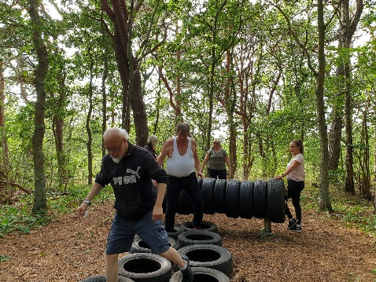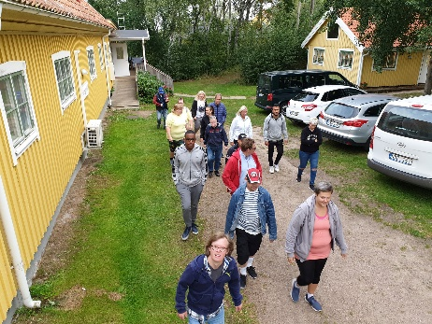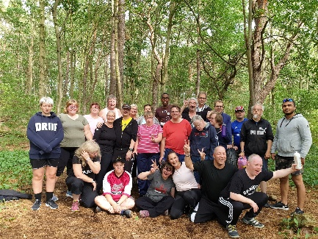
Smålands Parasport inbjuder till
Prova På Läger i Ängelholm 2023!
Plats: Ängelholm, Lingvallen med start kl 13 med lunch.
Tid: Tisdag den 23 augusti – fredag den 26 augusti
Kostnad: 1650:-/ person/ assistent

Vi sover i ett stort hus där det finns enkel- dubbel- eller större rum. Ta med sängkläder, badkläder, idrottskläder och personlig utrustning. Vi kommer att prova hinderbana, innebandy, fotboll, frisbeegolf, bowling, friidrott, bada mm. Anmäl senast den 1 juni.

Bankgiro 5608-9113 Det finns ca 22 platser, besked får man
Om man kommit med omkring 1 juli.
Parasport Småland OBS: Vi tar inget ansvar för personliga
Kaptensgränd 3 ägodelar. Arrangemanget är
577 36 Hultsfred Alkohol- och Drogfritt.

070-88 50 490
ewa.anemyr@parasport.se www.parasport.se/smaland

